Муниципальное бюджетное общеобразовательное учреждение
«Средняя общеобразовательная школа № 3 п. г. т. Актюбинский»
Азнакаевского муниципального района

Всероссийский конкурс посвященном 75-летию Великой Победы «История моей семьи в истории Великой Отечественной Войны»
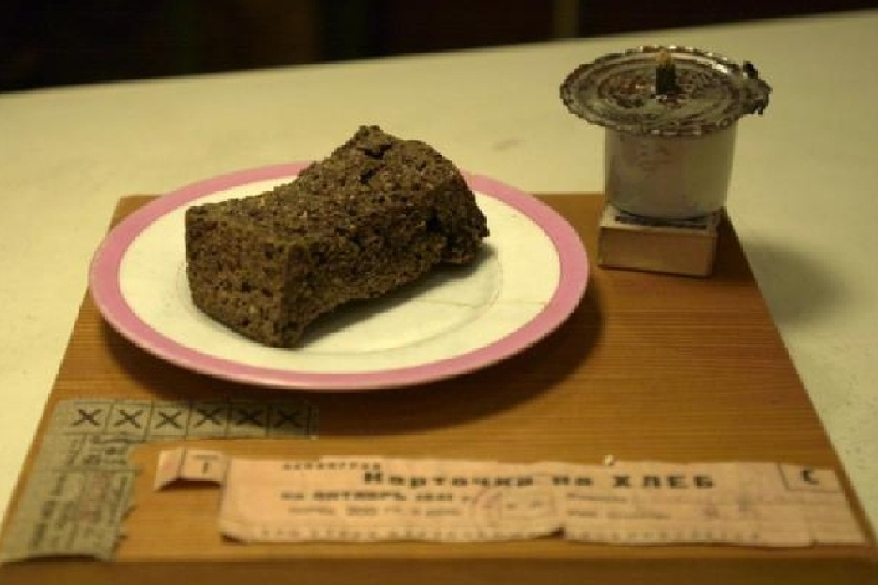
Эссе: «Дорого из блокадного города….»
Выполнил: ученик 9 класса
Хузина Кадрия Равилевна

Руководитель:
учитель истории и обществознании
Жилина Альбина Салаватовна

п. г. т. Актюбинский, 2020год.
Земляки, эвакуированные с блокады Ленинграда.
Разговаривая с бабушкой, я задала ей вопрос: «Ты расскажешь мне о своей маме?». Я знала, что моя прабабушка жила в военное время, но я никак не ожидала, что моя прабабушка окажется одной из тех, кто пережил блокаду Ленинграда.
До войны мою прабабушку отправили в Ленинград на строительство. Проснулись они от шума сильной бомбёжки. И с этого момента объявили о начале войны. В первую очередь фашисты разбомбили элеватор города, дабы оставить город Ленинград без пищи. Прабабушку отправили работать в военный завод «ГОМЗ». Моя прабабушка получала военный поек. Все жители подъезда старались жить вместе в одной квартире, чтобы сохранить тепло и согреться, так как в квартирах не было тепла, разделяли между собой и детьми еду. И каждый день дежурили на крыше, дабы избежать пожара. Во время воздушной тревоги все жители старались прятаться в бомбоубежище, а те, кто был изморен голодом не могли бежать и оставались в своих квартирах, смерившись со своей участью.
Из-за голода начали умирать люди, в том числе дети. Умирали везде и в квартирах и на улицах и даже возле сбора воды.
Моя прабабушка после работы ездила домой. Однажды по пути домой она заметила, что люди собрались в кучу и с чем-то возились. Подбежав к ним, она увидела, что люди изморенные голодом разрывают мясо трупа мертвой лошади. Кое-как ей тоже удалось оторвать кусок мяса. Привезя, его домой они долго варили его, и этого бульона хватило на всех. За год до войны с Актанышского района в Ленинград приехал мужчина, устроился и привез туда семью жену и девять детей. С началом войны отца забрали на войну, вскоре от голода умерла их мать. У нее осталось девять детей. Женщины старались прокормить детей, но они все равно умирали от голода. Прабабушка вспоминала, как один из сыновей приговаривал: «Эбием янына кайтыр идем, самовар хатле умач пешертер идем». Вскоре он умер, это был последний из детей. Потом перестал ездить общественный транспорт, и моя прабабушка не могла приехать домой с работы. Рабочие завода оставались ночевать на своих рабочих местах. Также работников заставляли копать окопы на поле боя.
Так как Ленинград расположен близко к воде, на глубине полуметра была уже вода. Во время воздушной тревоги они были вынуждены ложиться в эту воду. Однажды они работали на морковном поле, и шустрые работники воровали эту морковь и несли ее домой. Моя прабабушка тоже смогла унести немного моркови. Когда она шла домой ее начал преследовать немецкий самолет разведчик. В народе их называли «Рама». Во время побега она под скользнувшись упала в заброшенный погреб. С трудом ей удалось выкарабкаться оттуда, и она все-таки довезла морковь до дома.
Началась зима и на озере Ладога образовался толстый слой льда. Людей начали выводить через замерзшее озеро. Моя прабабушка собрала своих земляков, которые остались живы, повезла домой. Эти люди не могли сами передвигаться, так как они были опухшими, и их грузили в вагоны. Когда они ехали, на какой-то станции она увидела продажу молока. Слезла с вагона, чтобы купить молоко и отстала от поезда. Она обратилась за помощью к начальнику станции. Он помог ей догнать поезд.
Они проезжали станцию за станцией. Кто-то сходил с поезда, а кто-то наоборот садился. На одной такой остановке, моя прабабушка услышала татарскую речь и спросила что это за станция, ей сказали, что это станция «Ютаза». Она слезла с поезда и встретила своих односельчан. Людей, что приехали из Ленинграда, укутав тулупами, грузили в сани и повезли домой. Дома их ждали односельчане, родные, ухаживали за ними.

«Пережитое в блокадном Ленинграде невозможно забыть»
Среди стойких защитников города-героя, воинов, погибших на подступах к Ленинграду, немало и Азнакаевцев. В эти дни происходят знаменательные мероприятия, посвященные героям, ценой своей жизни защитившим Родину от захватчиков, нынешнее поколение обновляют в сердцах их светлую память. Уже нет в живых и многих из тех, кто вернулся с поля боя и внес неоценимый вклад в восстановление, развитие нашего района. Ныне здравствуют лишь три ветерана, участвовавших в обороне Ленинграда. Это Вагиз Аминов, Шамиль Усманов, Хабибулла Хамидуллин. Руководство района лично посетило земляков, которые участвовали в обороне и освобождении блокадного Ленинграда, ветеранам вручили гостинцы, встречи в теплом кругу продолжились за беседой о выпавших на их долю испытаниях, пожеланиями мира и благополучия.
Вся Родина помогала Ленинграду в непомерно тяжелые дни блокады. Вся Родина участвовала в сборе средств на народный памятник героям ленинградской обороны.
Я хочу побывать в Санкт-Петербурге (бывший Ленинград), чтобы посетить мемориал памяти блокадникам на Пискаревском кладбище.
Конечно, мне не удалось просмотреть и изучить весь огромный материал по теме блокады Ленинграда. Надеюсь, что я обязательно вернусь к этой теме, что узнаю и смогу передать другим материалы о великом подвиге наших людей, оказавшихся причастными к блокаде Ленинграда.
Нам нельзя забывать о мужестве! Помните!

